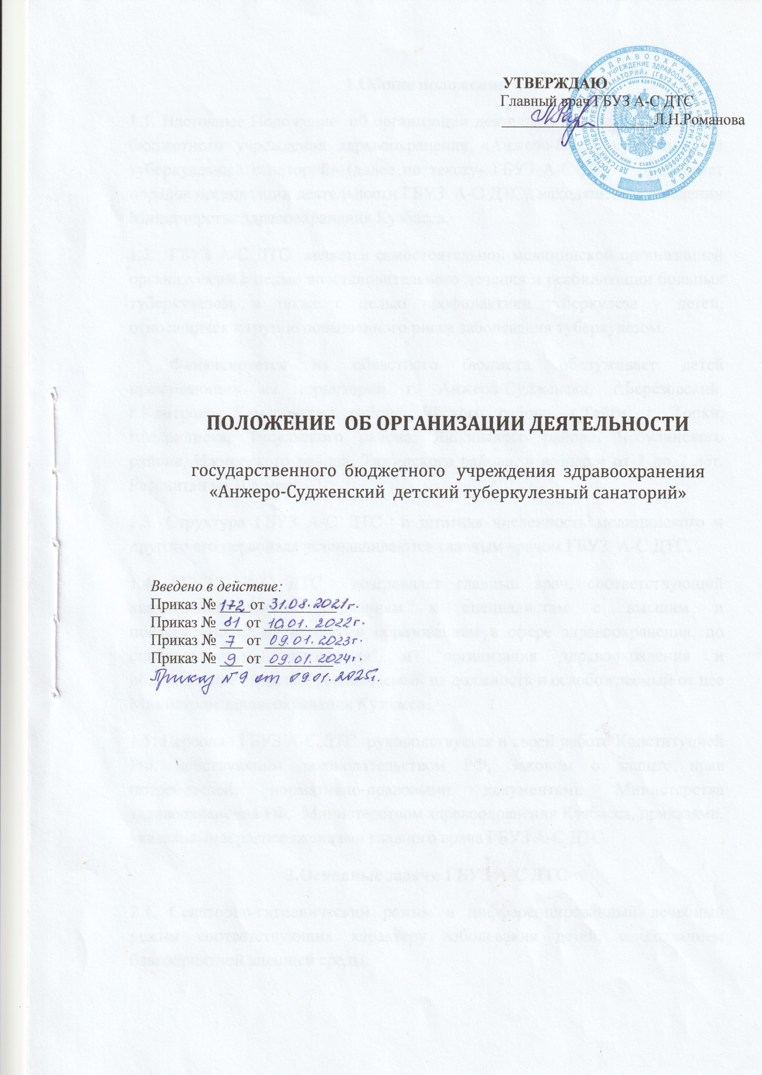

**1.Общие положения**

1.1. Настоящее Положение об организации деятельности государственного бюджетного учреждения здравоохранения «Анжеро-Судженский детский туберкулезный санаторий» (далее по тексту- ГБУЗ А-С ДТС) определяет порядок организации деятельности ГБУЗ А-С ДТС, находящегося в ведении Министерства здравоохранения Кузбасса.

1.2. ГБУЗ А-С ДТС является самостоятельной медицинской организацией организуемой с целью восстановительного лечения и реабилитации больных туберкулезом, а также с целью профилактики туберкулеза у детей, относящихся к группе повышенного риска заболевания туберкулезом.

Финансируется из областного бюджета, обслуживает детей проживающих на территории г. Анжеро-Судженска, г.Березовский, г.Кемерово, Кемеровский района, Яйского района, г.Тайги, г. Топки, г.Мариинска, Тисульского района, Яшкинского района, Чебулинского района, Ижморского района, Тяжинского района, в возрасте от 1 до 7 лет. Рассчитан на 105 мест.

1.3. Структура ГБУЗ А-С ДТС и штатная численность медицинского и другого его персонала устанавливаются главным врачом ГБУЗ А-С ДТС.

1.4. ГБУЗ А-С ДТС возглавляет главный врач, соответствующий квалификационным требованиям к специалистам с высшим и послевузовским медицинским образованием в сфере здравоохранения, по специальностям "фтизиатрия" и "организация здравоохранения и общественное здоровье", назначаемый на должность и освобождаемый от нее Министром здравоохранения Кузбасса.

1.5. Персонал ГБУЗ А-С ДТС руководствуется в своей работе Конституцией РФ, действующим законодательством РФ, Законом о защите прав потребителей, нормативно-правовыми документами Министерства здравоохранения РФ, Министерством здравоохранения Кузбасса, приказами, указаниями и распоряжениями главного врача ГБУЗ А-С ДТС.

**2.Основные задачи ГБУЗ А-С ДТС**

2.1. Санаторно-гигиенический режим и дифференцированный лечебный режим соответствующих характеру заболевания детей, с созданием благоприятной внешней среды.

2.2.Восстановление функциональных возможностей больных туберкулезом детей в возрасте от 1 года до 7 лет.

2.3. Проведение профилактических и реабилитационных мероприятий детям, излеченным от туберкулеза, или лицам, получившим стационарную специализированную, в том числе высокотехнологичную, медицинскую помощь и нуждающимся в долечивании.

2.4. Проведение профилактических мероприятий среди детей из групп риска, в том числе лиц, контактирующих с больными туберкулезом.

2.5. ведение учетной и отчетной документации, представление отчетов о деятельности в порядке, установленном законодательством.

2.6.Осуществление периодического врачебного осмотра детей, но не реже одного раза в неделю.

2.7.Осуществление консультативной помощи детям по рекомендации врача.

